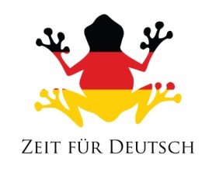
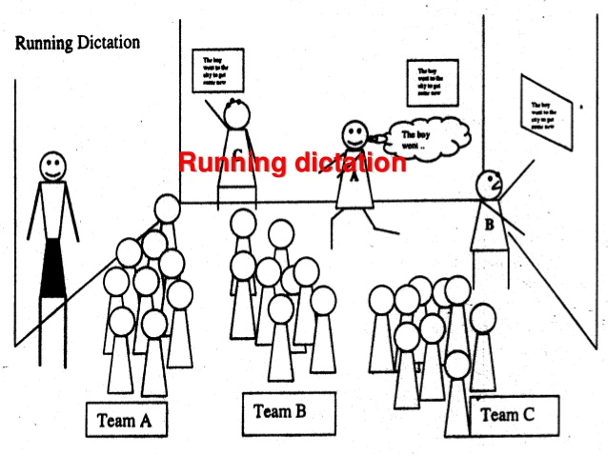
- Er spielt Rugby
- Sie spielt Fussball
- Sie spielen Kricket
- Wir spielen Hockey
- Es spielt Tennis
- Du turnst
- Sie schwimmen
- Ich renne
- Sie spielen Kricket
- Sie spielen gern Kricket
- Du spielst Tennis
- Am Mittwoch spielen wir Fussball
- Am Montag spielen wir gern Fussball
- Am Freitag spielt er gern Hockey
- Am Samstag turnt er

